Základná škola, Mlynská 50, Senec 903 01
Celoklubové akcie ŠKD šk. rok 2023/2024
SEPTEMBER | JESENNÁ VÝZDOBA  ŠKOLY  / Kováčová, Žiaková,  Bc. Rácová /
OKTÓBER  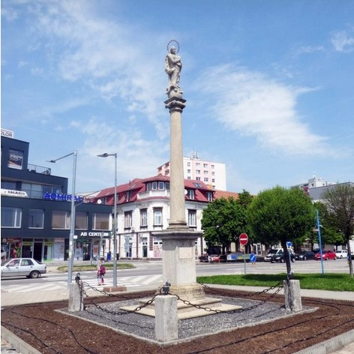 | MOROVÝ STĹP  IMMACULATA  /Mgr. Biharyová/  regionálna výchova
NOVEMBER | VIANOČNÁ AKADÉMIA  / Mgr. Biharyová /  / Bc. Fabianová, Mgr. Ježeková /  Výzdoba pódia  / Kováčová, Žiaková, Bc. Rácová/
DECEMBER | MIKULÁŠSKE DIVADIELKO  Príprava mikulášskych balíčkov  / všetky pani vychovávateľky/
JANUÁR | SNEHULIAK BEZ SNEHU,  AJ TAK SA DÁ...  /všetky pani vychovávateľky/
FEBRUÁR | VÝROBA KARNEVALOVÝCH  MASIEK  / všetky pani vychovávateľky /  ocenenie víťazov, výstava  /Kováčová, Knapová/
MAREC | VEĽKONOČNÉ  SVIATKY  Tvorivé dielničky v oddeleniach  / Mgr. Biharyová/  Výstavka prác/Kováčová, Žiaková/
APRÍL | ŠAŠO  V NAŠOM  ŠKOLSKOM KLUBE DETÍ  Popoludnie plné hier, zábavy, súťaží, tanca, ktoré si pre naše deti pripravil šašo, ktorý predvedie svoje vystúpenie a zapojí do neho i naše deti  / Mgr. Nagyová, Kováčová /
MÁJ  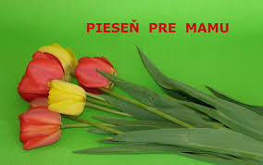 | AKADÉMIA KU DŇU  MATIEK  /Mgr. Nagyová, Horváthová/  Výzdoba pódia  /Kováčová, Bc. Rácová,  Žiaková,Šulková /
JÚN  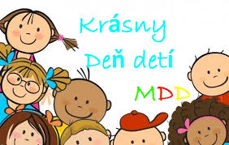 | MEDZINÁRODNÝ DEŇ DETÍ  / všetky pani vychovávateľky /  športové súťaže, sladkosti, diskotéka, tanec a veľa zábavy
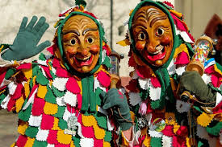 | SENECKÝ KARNEVAL  / Krechnyáková, Mgr. Króliková /

